1. Nyatakan dalam bentuk rumus, luas daerah yang diarsir pada gambar berikut.

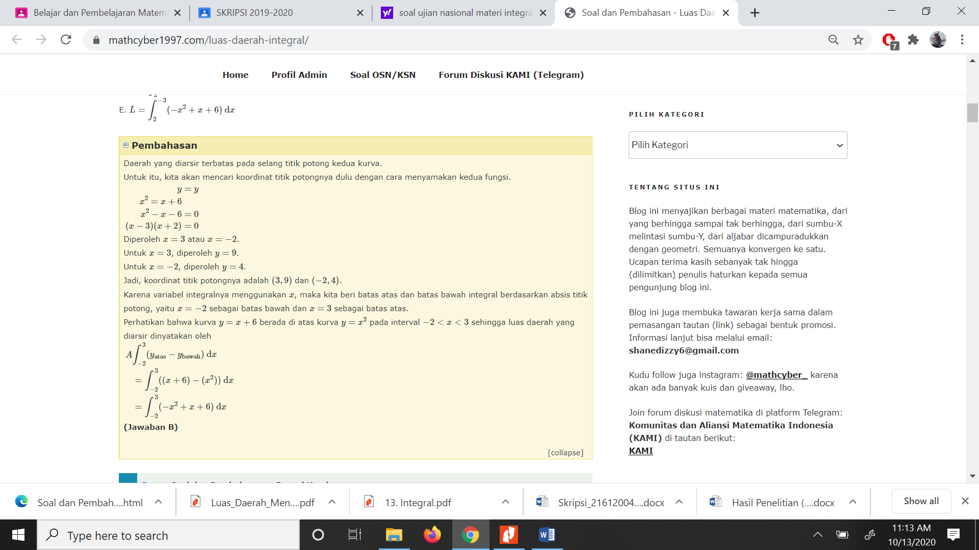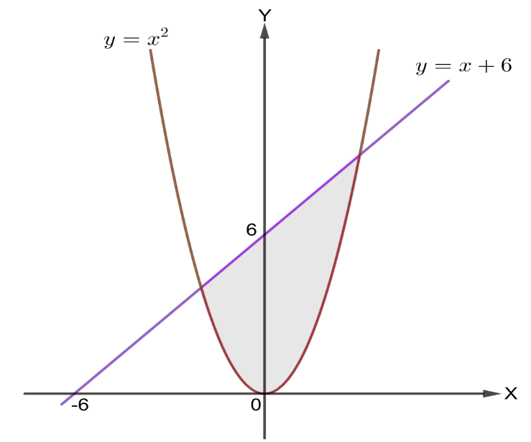

1. Carilah luas daerah yang diarsir (satuan luas) pada gambar berikut!

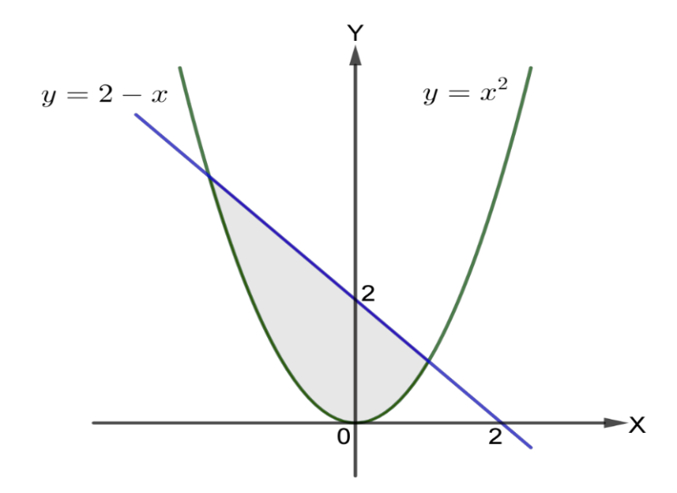

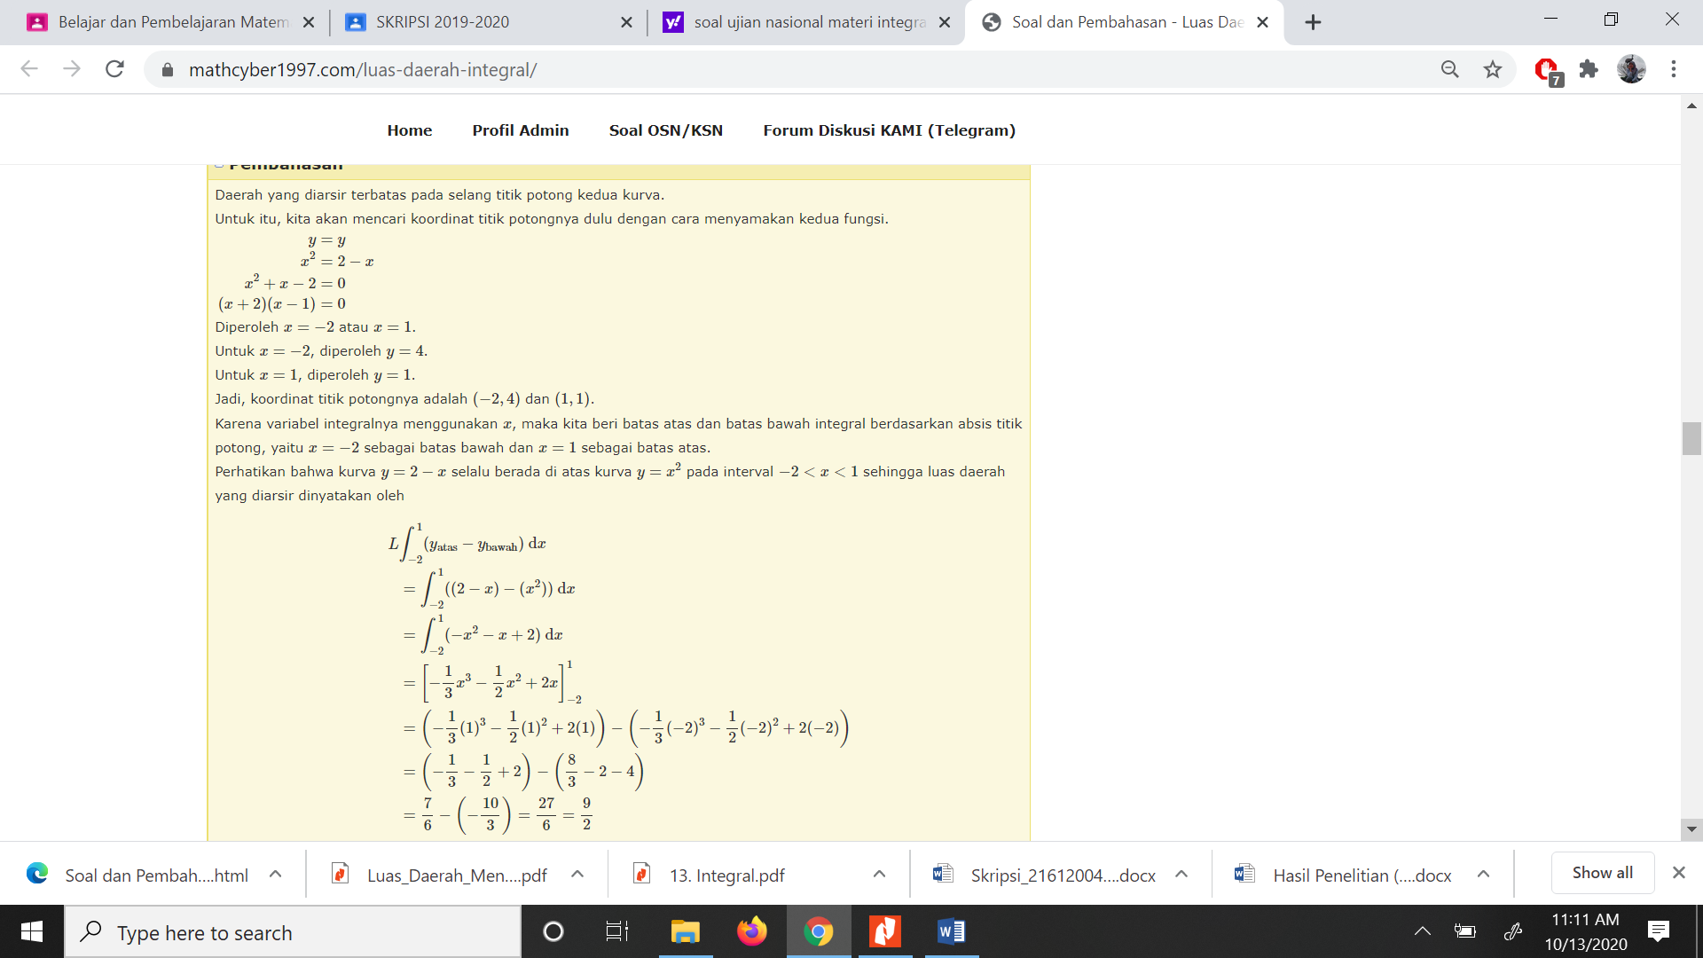

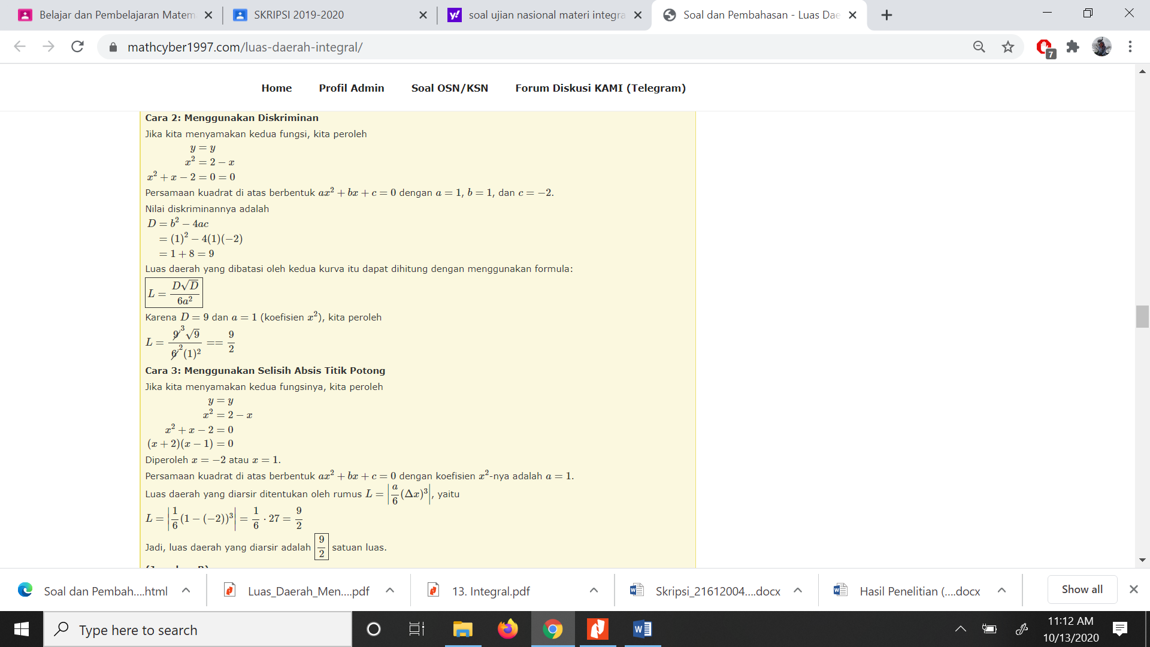

1. Tentukan luas daerah yang dibatasi oleh kurva y = $x^{2}$ + 4x + 6 dan garis y = 2 – x. (dalam satuan luas). Gambarkan grafiknya

